Natuur: H 5.3 Vroeger/nu in de keuken

Een rasp: er zitten gaatjes in met scherpe randjes. Met een rasp kun je bijvoorbeeld kaas fijn maken.

Een ketel: een soort metalen pan met een hengsel om water in te koken.

Een weckpot: een glazen pot waar ze vroeger eten in konden bewaren.

Een blender: een keukenmachine waarmee je eten kunt mengen of heel fijn kunt maken.

Een waterkoker: een elektrisch apparaat waarmee we water kunnen koken.

Een blik: een blik is van dun staal gemaakt, daarin kun je voedsel lang bewaren.
Een rasp 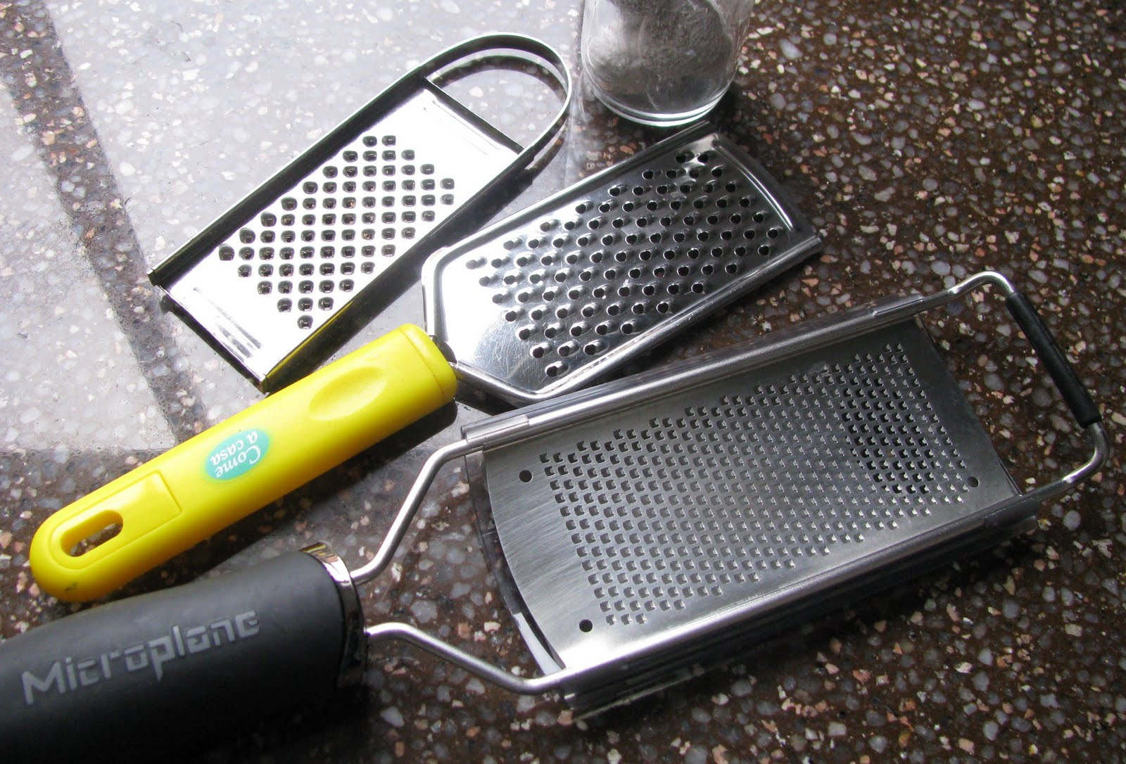
Een ketel 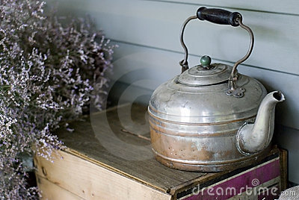
Een weckpot 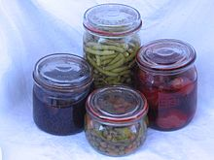
Een blender 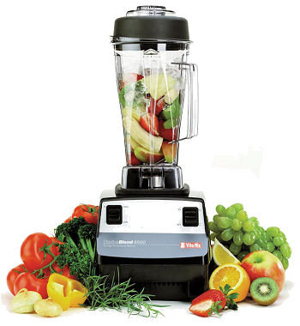
Een waterkoker 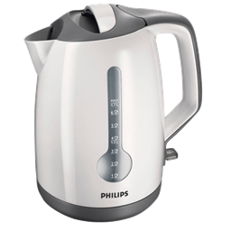
Een blik 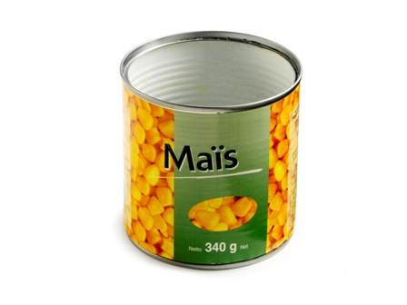
Vroeger in de keuken
Nu in de keuken

